Solución a los problemas de funcionamiento del dispositivo en iDMSS/gDMSS

Descripción del problema:

Aparece el mensaje de error “Error de conexión” cuando los clientes intentan obtener una vista previa del dispositivo, agregarlo, reproducirlo o configurarlo en iDMSS/gDMSS

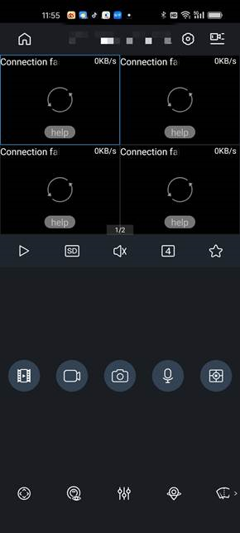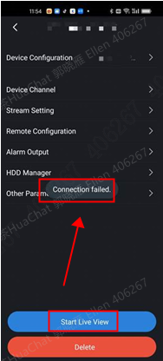

Si no está seguro de si está utilizando iDMSS o DMSS, verifique los íconos de la aplicación correspondiente en su teléfono:

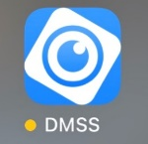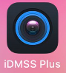

iDMSS/gDMSS DMSS

Solución: transferir iDMSS/gDMSS a DMSS

1. En la página de inicio de iDMSS/gDMSS, haga clic en "Descargar ahora" en la ventana emergente para ser redirigido a la página de descarga de la tienda de aplicaciones, o visite directamente la tienda de aplicaciones (App Store o Google Play) y busque "DMSS". Luego, haga clic para descargar la aplicación DMSS.

También puede escanear el código QR a continuación para descargar DMSS directamente.



2. Abra DMSS e inicie sesión con su cuenta original de iDMSS/gDMSS.

3. Si recibe un mensaje que le indica que debe actualizar su cuenta, haga clic en "Actualizar cuenta". Después de la actualización, toda la información del dispositivo de su cuenta original de iDMSS/gDMSS se transformará en su cuenta de DMSS. Si no recibe un mensaje que le indica que debe actualizar su cuenta, podrá iniciar sesión en DMSS, pero es posible que algunas funciones (por ejemplo, agregar nuevos dispositivos y compartir dispositivos) no funcionen correctamente.

4. También puede agregar dispositivos en lote sin iniciar sesión en su cuenta de DMSS escaneando directamente el código QR de la información del dispositivo en DMSS después de exportar la información del dispositivo en la página del dispositivo a través de iDMSS/gDMSS. Puede acceder al enlace para consultar "Cómo mover dispositivos de iDMSS/gDMSS a DMSS".